Nowy kalendarz rezerwacji IdoSell Booking z możliwością rezerwacji na dzień i tydzień oraz na miesiąc

Na rynku rezerwacji noclegów od jakiegoś czasu dostępne są gotowe rozwiązania do prowadzenia rezerwacji przez Internet. Koncentrują się tylko na wizytach albo tylko na noclegach. Branża mieszkań i apartamentów nie miała jednak dostępnego dla siebie narzędzia, aby umożliwić rezerwacje na tygodnie czy miesiące. Nowy Kalendarz IdoSell Booking umożliwia oferowanie tzw. rezerwacji średnio i długoterminowych, jednocześnie umożliwiając krótkoterminowe, czyli rezerwacje na dni. Jest to też ważne przy integracjach z różnymi serwisami. Najpopularniejsze agregatory ofert noclegowych w Polsce pracują na rezerwacjach dziennych. Natomiast serwisy do wynajmu domów na tygodniowych i miesięcznych. Właściciel obiektu noclegowego może ustawić daty rezerwacji, uwzględniając ich początek i koniec. Takie rozwiązanie nadaje się również do obsługi wynajmu apartamentów. Rezerwacje na dni można wykorzystywać do oferowania imprez i rejsów, wycieczek całodniowych, wynajmować auta czy jachty i wiele innych. Natomiast korzystające z nich obiekty noclegowe mogą oferować dodatkowe atrakcje. Kalendarz rezerwacji to integralna część IdoSell Booking.

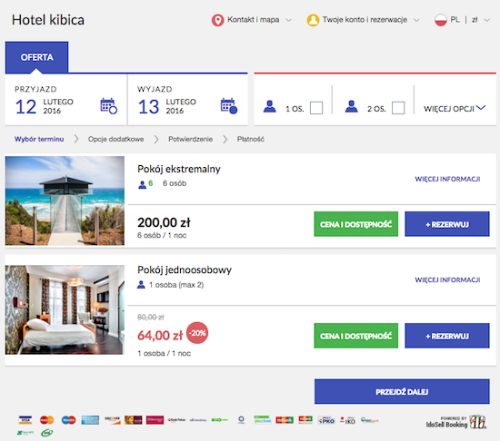
W większości przypadków nasi klienci jeszcze przed nawiązaniem współpracy spotykają się z kalendarzami, które są albo tylko dobowe i nie obsługują rezerwacji na jeden dzień, a jak już obsługują, to brakuje w nich wielu elementów konfiguracyjnych. To samo dotyczy rezerwacji, np. na tydzień czy na miesiąc. Najczęściej potrzeby takich klientów bardzo się od siebie różnią, więc dzięki obszernym możliwościom konfiguracyjnym, nasz kalendarz można dopasować i rozwijać tak, aby każdy mógł z niego skorzystać przy najróżniejszych ustawieniach i restrykcjach. - mówi Agnieszka Baranowska, pracownik Biura Obsługi Klienta w IdoSell Booking

Kalendarz wspiera rezerwacje średnio i długoterminowe, co można wykorzystać do zdefiniowania sezonu. Klient wybierając długość pobytu otrzyma inną cenę dla tygodnia i inną dla miesiąca. Dzieje się tak, ponieważ w kalendarzu można zdefiniować określoną cenę dla konkretnego okresu pobytu gości. Przy ofercie zdefiniowanej na podstawie liczby dni lub nocy, kalendarz automatycznie wskaże klientowi cały okres pobytu. Jest to rozwiązanie przeznaczone dla obiektów, które sprzedają rezerwacje na określony przedział czasu, np. apartamenty.

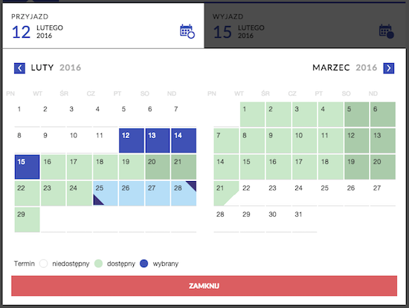
Pierwszą rzeczą w procesie projektowania nowego kalendarza było sprecyzowanie potrzeb grupy docelowej i roli jaką ma on pełnić. Od naszych klientów mieliśmy bogatą informację zwrotną i opierając się na ich doświadczeniu stworzyliśmy narzędzie, które zaspokaja oczekiwania branży. Wiedzieliśmy też, że należy skupić się na strategicznych przyciskach i wyborze dat. W celu zwiększenia sprzedaży naszych klientów położyliśmy nacisk na odpowiednie wyeksponowanie oferty. Wybór daty od-do jest dla klienta końcowego dobrze widoczny, logiczny i przede wszystkim wygodny w użytkowaniu. Kalendarz jest przystosowany do urządzeń mobilnych, więc dokonanie rezerwacji online z telefonu jest szybkie i wygodne. - mówi Grzegorz Wanat, projektujący wygląd nowego kalendarza

Kalendarz posiada filtry, dzięki którym potencjalny klient może sprawnie zawęzić obszar swoich poszukiwań. Narzędzie oferuje filtrowanie kalendarza po wolnych terminach, ilości osób i ilości pokojów. W kalendarzu panuje podział na kolory, które komunikują dostępność konkretnych rezerwacji. Kalendarz został wyposażony w inteligentny system podpowiadania terminów. Taki mechanizm nie pozwala złożyć rezerwacji w zajęte dni i automatycznie podpowiada, które najbliższe terminy są wolne.

